臺北市私立光仁國民小學消防體驗日活動流程
- 活動時間：105年11月16日下午1：20~3：50
二、參加年級：五年級全體學生
三、活動內容：
- 活動說明：玫瑰樓B1； 2.CPR操作：玫瑰樓B1
- 水柱操作：光仁樓籃球場； 4.地震體驗：五年忠班
- 煙霧體驗：五年仁班； 6.翻滾體驗：五年愛班
四、活動流程：
參與班級 | 活動時間 | 活動內容 | 活動地點
全體同學 | 1：20~1：35 | 活動說明；發放手冊 | 玫瑰樓B1
五忠 | 1：40~2：00 | CPR操作 | 玫瑰樓B1
 | 2：05~2：25 | 水柱操作 | 光仁樓籃球場
 | 2：30~2：50 | 地震體驗 | 五年忠班
 | 2：55~3：15 | 煙霧體驗 | 五年仁班
 | 3：20~3：40 | 翻滾體驗 | 五年愛班
五孝 | 1：40~2：00 | 水柱操作 | 光仁樓籃球場
 | 2：05~2：25 | 地震體驗 | 五年忠班
 | 2：30~2：50 | 煙霧體驗 | 五年仁班
 | 2：55~3：15 | 翻滾體驗 | 五年愛班
 | 3：20~3：40 | CPR操作 | 玫瑰樓B1
五仁 | 1：40~2：00 | 地震體驗 | 五年忠班
 | 2：05~2：25 | 煙霧體驗 | 五年仁班
 | 2：30~2：50 | 翻滾體驗 | 五年愛班
 | 2：55~3：15 | CPR操作 | 玫瑰樓B1
 | 3：20~3：40 | 水柱操作 | 光仁樓籃球場
五愛 | 1：40~2：00 | 煙霧體驗 | 五年仁班
 | 2：05~2：25 | 翻滾體驗 | 五年愛班
 | 2：30~2：50 | CPR操作 | 玫瑰樓B1
 | 2：55~3：15 | 水柱操作 | 光仁樓籃球場
 | 3：20~3：40 | 地震體驗 | 五年忠班
五信 | 1：40~2：00 | 翻滾體驗 | 五年愛班
 | 2：05~2：25 | CPR操作 | 玫瑰樓B1
 | 2：30~2：50 | 水柱操作 | 光仁樓籃球場
 | 2：55~3：15 | 地震體驗 | 五年忠班
 | 3：20~3：40 | 煙霧體驗 | 五年仁班
★當日發放手冊的第1、2、17、19頁填寫完成後，三日內撕下收齊交回學務處。

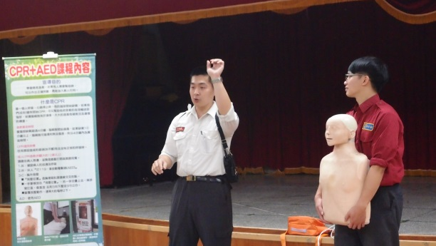 | 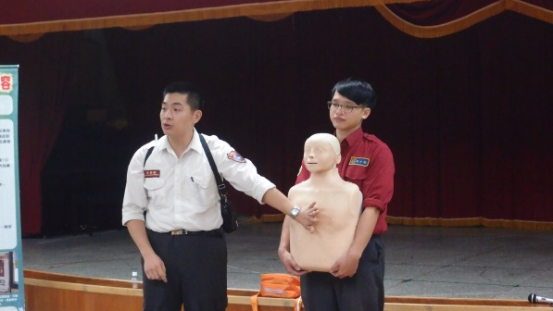
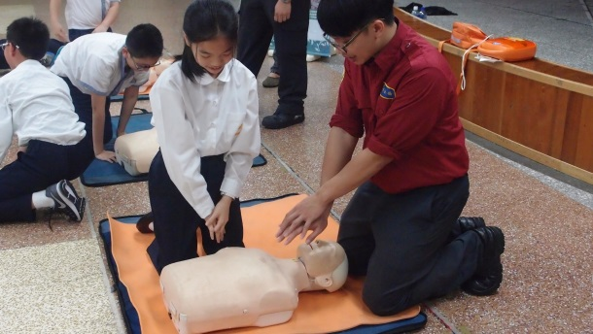 | 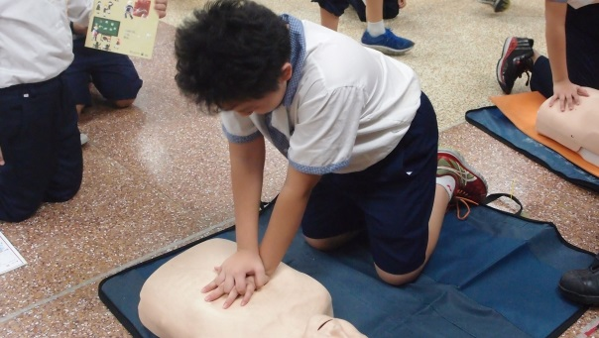
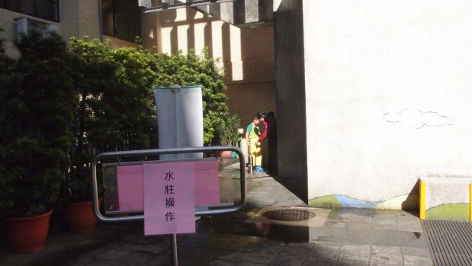 | 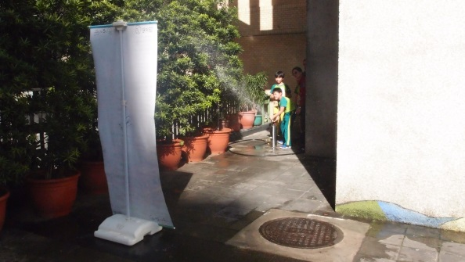
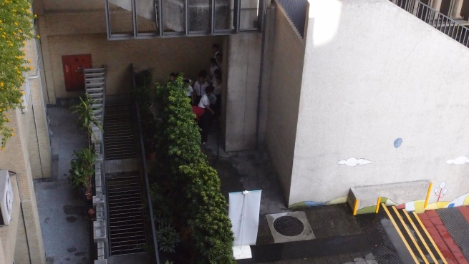 | 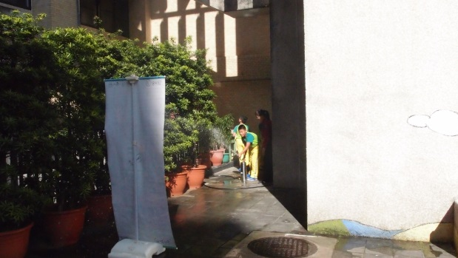
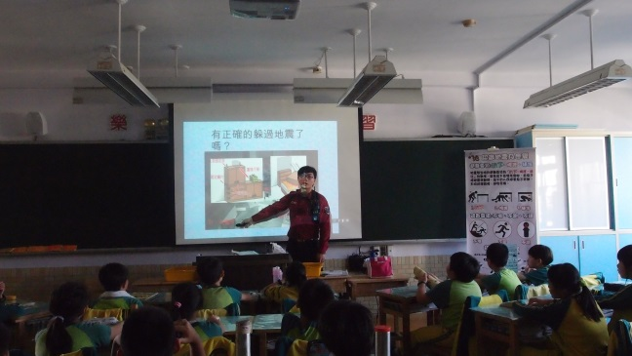 | 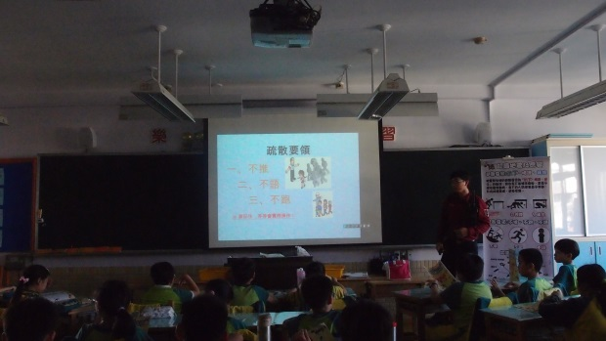
活動照片：CPR操作、水柱操作、地震體驗、煙霧體驗、翻滾體驗

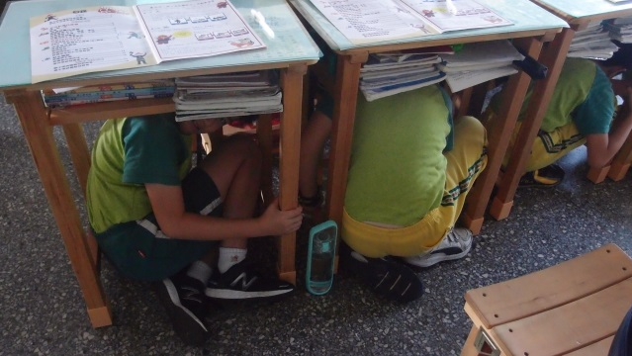 | 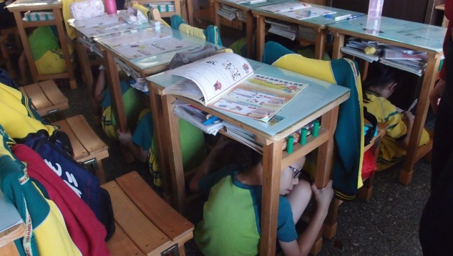
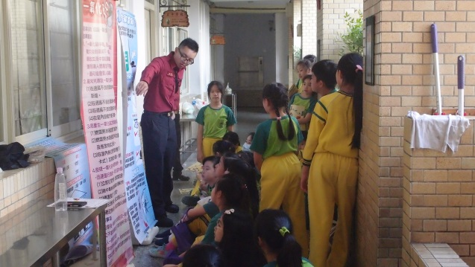 | 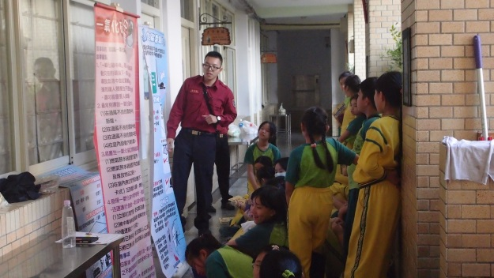
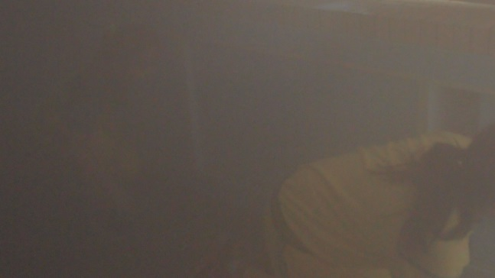 | 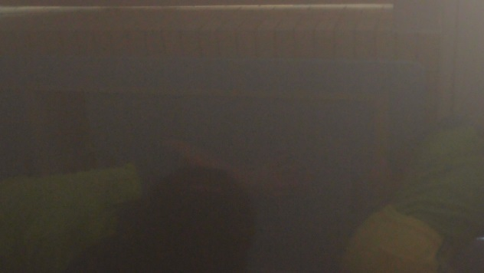
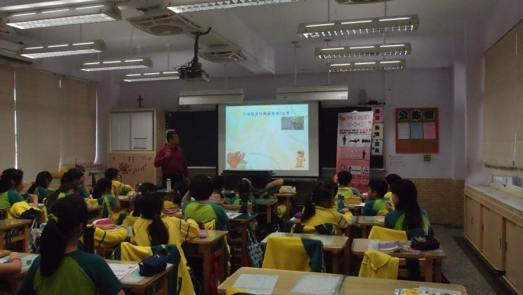 | 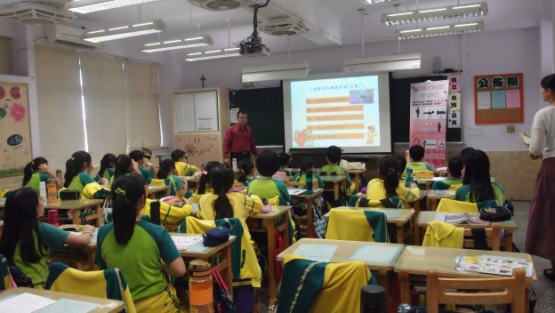
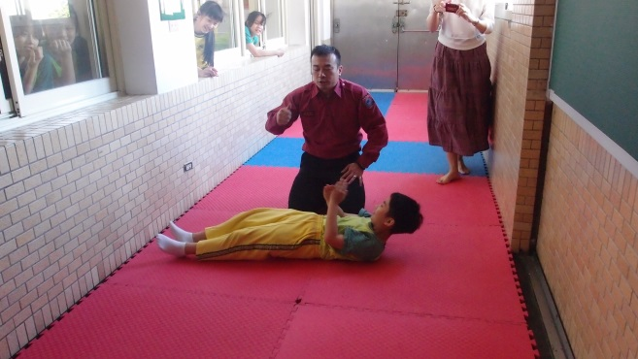 | 